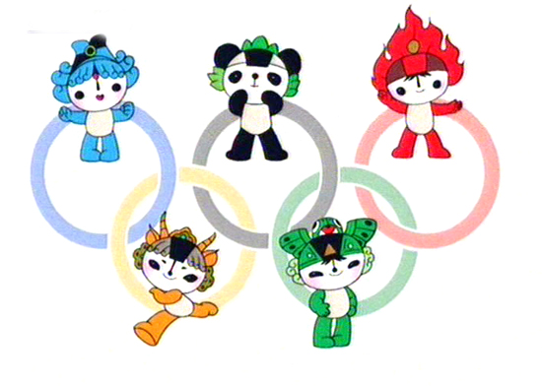



奥运已经离我们越来越近了，2008年的北京奥运会必定是热闹的，有许多外国运动员和外国朋友来到中国：黑皮肤的非洲人，蓝眼睛的欧洲人，金头发的美洲人……2008年的北京奥运会必定是个环保奥运会。那时候北京将变成一个被绿色笼罩的城市。树木更多更茂盛，花儿更艳，小河更清更绿……就连天空也将变得蔚蓝如镜。但这还远远不够，我国素以“文明古国”、“礼仪之邦”著称于世，在当今的社会，上到国家元首互访，下至平民百姓的交往，从政坛巨匠的微笑到商界名家的握手，更是闪耀着文明礼仪的光辉。我们更要提高文明素质、公德意识，在全世界面前展现国人昂扬、乐观、健康、开阔的精神面貌，展现自信、包容的文明心态传！我想，一个社会的公共文明水平，足可以折射出一个社会一个国家的文明程度，一个人如果不遵守社会文明，小的会影响自身形象，大的会影响国家声誉。让世界会肯定中国！ 让我们拥抱世界主流文明的进程。还世界一个惊喜！

奥运已经离我们越来越近了，2008年的北京奥运会必定是热闹的，有许多外国运动员和外国朋友来到中国：黑皮肤的非洲人，蓝眼睛的欧洲人，金头发的美洲人……2008年的北京奥运会必定是个环保奥运会。那时候北京将变成一个被绿色笼罩的城市。树木更多更茂盛，花儿更艳，小河更清更绿……就连天空也将变得蔚蓝如镜。但这还远远不够，我国素以“文明古国”、“礼仪之邦”著称于世，在当今的社会，上到国家元首互访，下至平民百姓的交往，从政坛巨匠的微笑到商界名家的握手，更是闪耀着文明礼仪的光辉。我们更要提高文明素质、公德意识，在全世界面前展现国人昂扬、乐观、健康、开阔的精神面貌，展现自信、包容的文明心态！
游客冠军
网球比赛在第一届奥运会就已被列为正式比赛项目，可是当时的网球运动并不十分普及，专业选手水平不是很高。首届奥运会网球比赛在雅典丘比特神庙的柱子附近举行。英国牛津大学的学生博兰正好在雅典旅游，他是位网球爱好者，外出施行总是随身携带球拍，赛事进行得十分火热，原来并没有打算参加的他也想一试身手，遂现场报名，挥拍上阵，结果竟然打遍全场无敌手，成为奥运史上第一个网球单打冠军。
德国德累斯顿高等工业学校学生特劳恩原是田径选手，也是一位网球爱好者，他参加田径比赛。在预赛中就已被淘汰，在雅典偶然结识博兰。博兰邀他结对参加双打。结果俩人获双打冠军。他们在旅游中的意外收获，真是令人羡慕不已
主编：高杨 桃红出版社 出版日期：2008年4月15日
我想，一个社会的公共文明水平，足可以折射出一个社会一个国家的文明程度，一个人如果不遵守社会文明，小的会影响自身形象，大的会影响国家声誉。文明奥运，让世界会肯定中国！
公元前146年至公元394年，古奥运会由衰落走向毁灭。罗马帝国统治希腊后，起初虽仍举行运动会，但奥林匹亚已不是唯一竞赛地了。如公元前80年第175届奥运会，罗马经济规律就把优秀竞技者召集在罗马比赛，而奥林匹亚只举行了少年赛。这时职业运动员已开始大量出现，奥运会成了职业选手的比赛，希腊人对之失去了兴趣。公元2世纪后，基督教统治了包括希腊在内的整个欧洲，倡导禁欲主义，主张灵肉分开，反对体育运动，使欧洲处于一个黑暗时代，奥运会也随之更趋衰落，直至名存实亡。公元393年罗马皇帝狄奥多西一世宣布基督教为国教，认为古奥运会有违基督教教旨，是异教徒活动，翌年宣布废止古奥运会。公元895年，拜占廷人与歌德人的阿尔菲斯河发生激战，使奥林匹亚各项设施毁失殆尽。公元426年狄奥多西二世烧毁了奥林匹亚建筑物的残余部分。公元522、511年接连发生的两次强烈地震，使奥林匹亚遭到了彻底毁灭。就这样顺延了1000余年的古奥运会不复存在了，繁荣的奥林匹亚变成了一片废墟。







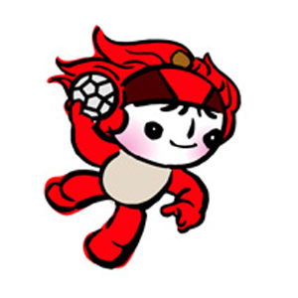

你奔跑的影子
穿过辉煌的城市
传递着力量与坚持
留下一颗希望的种子
这汗水写的纪念日
有一个昂首骄傲的名字
就算世界改变
梦想永远不停止

现代奥林匹克运动不论从发展规模，还是从发展水平上来看，都已为举世所瞩目。奥林匹克精神得到了广泛传播, 奥运会是人类探索体能极限的最引人入胜的赛场，奥运会纪录、奖牌成为运动员追求的崇高目标，奥林匹克运动已成为参与国家和地区众多、具有巨大吸引力、穿透力和凝聚力的一项全球性活动。

古代奥林匹克运动会的竞技比赛项目主要是田径，后来逐渐增加了摔跤、五项全能、拳击、赛马、角斗，以及战车赛、武装赛跑等等，最多时达23项。大多数比赛项目为现代运动项目的原始雏形，比赛规则简单，任意性很大，一些项目如最富有古希腊运动特色的角斗在现代运动中已经绝迹
奥运已经离我们越来越近了，2008年的北京奥运会必定是热闹的，有许多外国运动员和外国朋友来到中国：黑皮肤的非洲人，蓝眼睛的欧洲人，金头发的美洲人……2008年的北京奥运会必定是个环保奥运会。那时候北京将变成一个被绿色笼罩的城市。树木更多更茂盛，花儿更艳，小河更清更绿……就连天空也将变得蔚蓝如镜。但这还远远不够，我国素以“文明古国”、“礼仪之邦”著称于世，在当今的社会，上到国家元首互访，下至平民百姓的交往，从政坛巨匠的微笑到商界名家的握手，更是闪耀着文明礼仪的光辉。我们更要提高文明素质、公德意识，在全世界面前展现国人昂扬、乐观、健康、开阔的精神面貌，展现自信、包容的文明心态！

我们的奥运
2008年，我国的不平凡的一年，因为在着一年我国将于8月8日在北京开幕。这一次中国将还世界一个精彩。给世界一个圆满的交代。让我们属于我们的奥运年，属于中国的奥运日。

奥运赞歌
我们为奥运的梦想而付出,当梦想成真时我们欢呼.
不同阶层的人有着不同的贡献.人民群众在保护着我们的环境,奥运健儿在加紧练习,他们希望在这届奥运会上为我国争光.一名名志愿者在清扫着赛场.这是属于中国的赛场,更是属于我们万千同胞的赛场.奥运的火炬呀！你承载着中国人名的希望,传递在各个民族里让他们也感受到我们的喜悦.奥运的赞歌呀！奏响吧！让人民为你而骄傲和自豪.奥运的赞歌呀,奏响吧,让中国的天空为你而蓝,让人民为你而欢呼..奥运的赞歌呀,奏响吧！奏响吧！
give me free
give me soul
give me your all
相信奇迹相信梦
I am a dreamer
焰火耀眼 这新的世界已无极限
影响明天 用一生努力去实现

